MFM03 มาเก๊า จูไห่ ฮ่องกง เซินเจิ้น เฮงๆปังๆ
เดินทาง เดือน ตุลาคม – ธันวาคม 2562
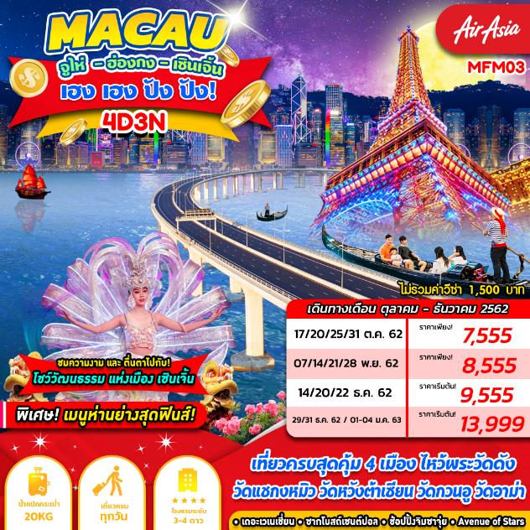

บินด้วยสายการบิน AIR ASIA (FD) : ขึ้นเครื่องที่สนามบินดอนเมือง (DMK)
**โหลดกระเป๋าสัมภาระโดยน้ำหนักไม่เกิน 20 ก.ก. และ ถือขึ้นเครื่องบินได้น้ำหนักไม่เกิน 7 ก.ก. **
**ไม่รวมค่าวีซ่ากรุ๊ป 144 ท่านละ 1,500 บาท**
DAY 1
กรุงเทพฯ (ดอนเมือง) – เมืองมาเก๊า – เมืองจูไห่ – สวนหยวนหมิงหยวน – ชมโชว์วัฒนธรรมจีน –
ตลาดใต้ดินกงเป่ย (-/-/D)

……. คณะพร้อมกัน ณ ท่าอากาศยานนานาชาติ ดอนเมือง อาคารผู้โดยสารระหว่างประเทศ อาคาร 1 ชั้น 3 เคาน์เตอร์เช็คอิน หมายเลข 1-3 สายการบิน Air Asia โดยมีเจ้าหน้าที่ของบริษัทฯ คอยให้การต้อนรับ อำนวยความสะดวกตลอดขั้นตอนการเช็คอิน และ หัวหน้าทัวร์ให้คำแนะนำเพื่อเตรียมความพร้อมก่อนออกเดินทาง ข้อควรทราบ: ประเทศมาเก๊าไม่อนุญาตให้นำอาหารสด จำพวก เนื้อสัตว์ พืช ผัก ผลไม้ เข้าประเทศ หากฝ่าฝืน จะมีโทษปรับและจับ ทั้งนี้ขึ้นอยู่กับดุลพินิจของเจ้าหน้าที่ศุลกากร ด่านตรวจคนเข้าเมือง
……. ออกเดินทางสู่ ท่าอากาศยานนานาชาติ มาเก๊า ประเทศจีน (เขตการปกครองพิเศษ) โดยสายการบิน Air Asia เที่ยวบินที่ FD …… ** ไม่มีบริการอาหารและเครื่องดื่มบนเครื่องบิน กรุณารับประทานอาหารให้เรียบร้อยก่อนขึ้นเครื่องบิน หรือ ท่านสามารถเลือกซื้ออาหารและเครื่องดื่มได้บนเครื่องบิน **
……. เดินทางถึง ท่าอากาศยานนานาชาติ มาเก๊า ประเทศจีน (เขตการปกครองพิเศษ) (ตามเวลาท้องถิ่น จะเร็วกว่าเมืองไทยประมาณ 1 ชั่วโมง)
**รายละเอียดไฟล์ทบิน โปรดดูท้ายโปรแกรม**
หลังผ่านขั้นตอนการตรวจหนังสือเดินทาง และตรวจรับสัมภาระเรียบร้อย
นำท่านเดินทางสู่ เมืองจูไห่ โดยรถโค้ช ทุกท่านจำเป็นต้องรับผิดชอบสัมภาระและดูแล ทรัพย์สินส่วนตัวผ่านด่านด้วยตัวท่านเอง **
นำท่านเดินทางสู่ สวนหยวนหมิงหยวน หรือ พระราชวังฤดูร้อนโบราณ (Old Summer Palace) เป็นสถานที่ท่องเที่ยวที่มีชื่อเสียงมากแห่งหนึ่ง ถูกสร้างขึ้นในปี 1707 สมัยจักรพรรดิคางซี และถูกเผาทำลายลงในปี 1860 จากการบุกของกองทัพอังกฤษในช่วงสงครามฝิ่นครั้งที่สอง ปัจจุบันหยวนหมิงหยวนเหลือเพียงซากปรักหักพังที่เป็นร่องรอยของพระราชวังเก่า โดยซากที่เหลือนั้นมีแต่พระราชวังส่วนที่สร้างเป็นแบบยุโรปซึ่งใช้หินสร้างเท่านั้น ส่วนอาคารแบบจีนดั้งเดิม ซึ่งใช้ไม้สร้างนั้นไม่เหลือซากเลย จนทำให้คนคิดว่าพระราชวังที่นี่แต่เดิมเป็นแบบยุโรป ทั้งที่จริงๆส่วนนี้เป็นเพียงส่วนน้อย แต่พื้นที่ส่วนใหญ่ปัจจุบันเป็นสวนสาธารณะที่กว้างใหญ่รัฐบาลจีนเคยมีแผนที่จะสร้างพระราชวังในหยวนหมิงหยวนขึ้นมาใหม่ เหมือนกับที่ทำกับสิ่งก่อสร้างหลายแห่งในปักกิ่ง แต่สุดท้ายก้ตัดสินใจเหลือซากเอาไว้ เพื่อเก็บไว้เป็นความทรงจำ นำท่านชมโชว์ วัฒนธรรมจีน (Traditional Show) โชว์แสง สี เสียง ซึ่งเป็นโชว์ประกอบการแต่งกายต่างๆ อาทิเช่น เฉียนหลงฮ่องเต้ท่องเจียงหนาน พระราชพิธีปราบดาภิเษก และการละเล่นในพระราชพิธีต่างๆ
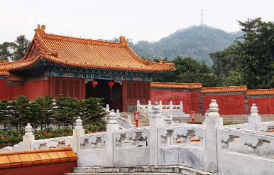
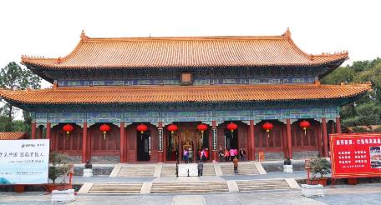

จากนั้นให้ท่านช้อปปิ้งสินค้านานาชนิดที่ ตลาดใต้ดินกงเป่ย ท่านจะสนุกสนานกับการต่อรองสินค้าราคาถูกทั้ง กระเป๋า ก้อปปี้แบรนด์เนมดังต่างๆ หรือเลือกซื้อเสื้อผ้า ถุงเท้า รองเท้า เครื่องประดับก็มีให้เลือกมากมาย
ค่ำ บริการอาหารค่ำ ณ ภัตตาคาร พิเศษ!! เมนูเป่าฮื้อและไวน์แดง
พักที่ 365 ART HOTEL , JINGJIANG INN HOTEL, ZHUHAI หรือ
TIANHONG HOLIDAY HOTEL , KAIHUA HOTEL , ZHONGSHAN หรือเทียบเท่าระดับ 3 ดาว

DAY 2
เมืองจูไห่ – เมืองฮ่องกง – วัดแชกงหมิว – วัดหวังต้าเซียน – โรงงานเครื่องประดับ – ร้านหยก –
ถนนซุปเปอร์สตาร์ – จิมซาจุ่ย – เมืองเซินเจิ้น (B/L/-)

เช้า บริการอาหารเช้า ณ ห้องอาหารของโรงแรม
นำท่านเดินทางสู่ เมืองฮ่องกง (Hong Kong) โดยรถโค้ช ผ่านสะพานข้ามทะเลที่ยาวที่สุดในโลก จูไห่ – ฮ่องกง (แบบ seat in coach คือเป็นรถประจำทาง นั่งรวมกับผู้โดยสารท่านอื่น)
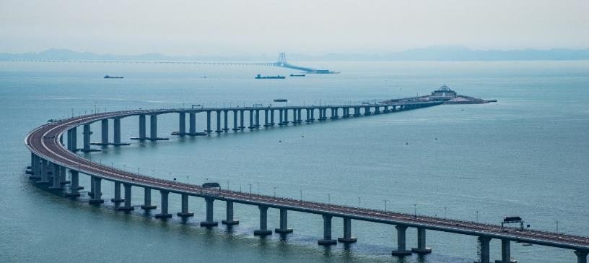

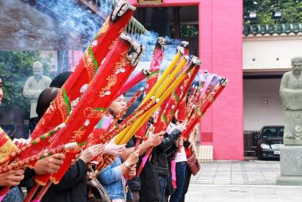
นำท่านเดินทางสู่ วัดแชกงหมิว หรือ วัดกังหันลม (Che Kung Temple) เป็นวัดหนึ่งที่ประชาชนชาวจีนให้ความเลื่อมใสศรัทธามาเนิ่นนาน ตำนานแชกงหมิว มีประวัติเล่าต่อกันมาว่า ขณะนั้นเองยังมีนักรบเอกชื่อ "แช กง" เป็นแม่ทัพปราบศึก ทุกแคว้นเขตแดนแผ่นดินใหญ่ต่างก็ยำเกรงต่อกำลังพลที่กล้าหาญในกองทัพของท่าน ยามที่ออกรบเพื่อต้านข้าศึกศัตรูทุกทิศทาง ทุกๆครั้ง ท่านใช้สัญลักษณ์รูปกังหัน 4 ใบพัดติดไว้ด้านหน้ารถศึกนำขบวนในกองทัพ เหล่าทหารกล้า มีความเชื่อว่าเมื่อพกพาสัญลักษณ์รูปกังหันนี้ไป ณ ที่ใดๆ กังหันนี้จะช่วยเสริมสิริมงคล นำพาแต่ความโชคดี มีอำนาจเข้มแข็ง เสริมกำลังใจให้แก่กองทัพของท่าน ชื่อเสียงในการนำทัพสู้ศึกของท่านจึงเป็นตำนานมาจนทุกวันนี้ ด้านในมีรูปปั้นสูงใหญ่ของท่านแชกงซึ่งเป็นเทพประจำวัดแห่งนี้ ซึ่งทางด้านข้างมีอาวุธรบของทหารแบบโบราณ และมีกังหันอยู่หลายตัว มีกลองด้านละตัว ประชาชนที่เข้าวัดแชกงจะต้องหมุนกังหัน หรือที่เรียกว่า "กังหันนำโชค" เพื่อหมุนแต่สิ่งดีๆ เข้ามาในชีวิต และก่อนที่ท่านจะออกจากวัดจะต้องตีกลองให้เสียงดังสนั่นเพื่อความเป็นสิริมงคล
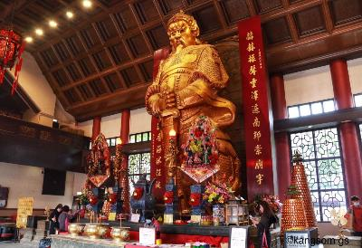

นำท่านเดินทางสู่ วัดหวังต้าเซียน (Wong Tai Sin Temple) ที่ได้ชื่อว่าเป็นวัดไหว้พระสละโสด และเสี่ยงเซียมซีสุดแม่น ตั้งอยู่ใจกลางเมือง โดดเด่นด้วยสถาปัตยกรรมแบบเซนที่งดงาม และสงบเงียบ ใบไม้ใบหญ้าได้รับการดูแลอย่างพิถีพิถัน ซึ่งวัดแห่งนี้เป็นที่ประดิษฐานของเทพเจ้าจีนหลายองค์อย่างเทพเจ้าหลักของวัดคือเทพหวังต้าเซียน แต่เป้าหมายของคนโสดอยากมีคู่ไม่ใช่การขอความรักจากเทพเจ้าองค์นี้แต่อย่างใด แต่เป็นการเดินมาข้างๆ ซึ่งจะมีศาลกลางแจ้งของเทพเจ้าด้ายแดง หรือเทพเจ้าหยกโหลว เป็นรูปปั้นสีทองมีเสี้ยวพระจันทร์อยู่ด้านหลังประทับอยู่ ซึ่งชาวจีนต้องมาขอพรความรักกันที่นี่ โดยการขอพรกับเทพเจ้าองค์นี้ต้องใช้ด้ายแดงผู้นิ้วเอาไว้ไม่ให้หลุดระหว่างพิธี
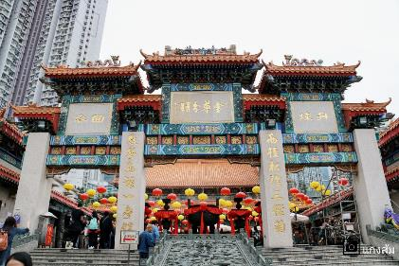
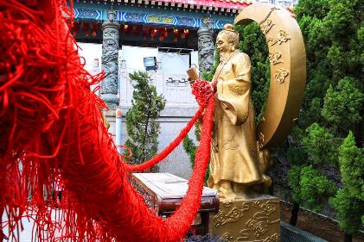

กลางวัน บริการอาหารกลางวัน ณ ภัตตาคาร พิเศษ !! เมนู ห่านย่าง
นำท่านเดินทางสู่ โรงงานเครื่องประดับ (Jewelry Factory) เพื่อเลือกซื้อเครื่องประดับสำหรับเสริมดวงชะตาของตัวท่านเอง ซึ่งมีลักษณะสวยงาม โดดเด่น เป็นรูปกังหันลมที่มีชื่อเสียงและเป็นที่นิยมกันทั่วโลก ที่ถือกำเนิดขึ้นที่นี่ จากนั้นนำท่านเดินทางสู่ ร้านหยก (Jade Shop) ให้ทุกท่านได้เลือกซื้อสินค้าหยกปขึ้นชื่อของเมือง
นำท่านเดินทางสู่ ถนนซุปเปอร์สตาร์ (Avenue of Stars) สร้างไว้เพื่อเป็นเกียรติให้กับบรรดาบุคคลสำคัญที่มีส่วนช่วยให้ฮ่องกงได้รับการขนานนามว่าเป็น "ฮอลลีวู้ดแห่งตะวันออก"
หลังผ่านการปรับโฉมใหม่ด้วยฝีมือของเจมส์ คอร์เนอร์ ภูมิสถาปนิกชื่อดัง ร่วมกับดีไซน์เนอร์ท้องถิ่นและต่างชาติ อะเวนิว ออฟ สตาร์ ได้เปิดให้เข้าชมอีกครั้งในปี 2562 กับรอยประทับมือกว่าร้อยอันของเหล่าดาราที่มีชื่อเสียง คุณสามารถถ่ายรูปกับซุปเปอร์สตาร์ดัง พร้อมเพลิดเพลินกับวิวที่สวยงามของอ่าววิคตอเรีย
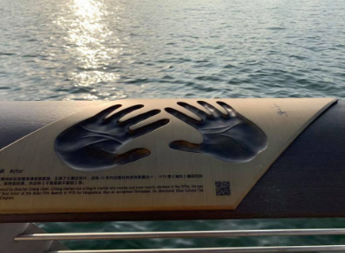
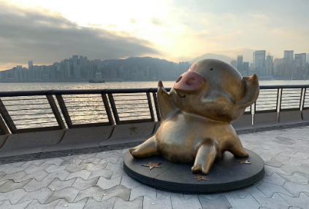

จากนั้นให้ท่านอิสระช้อปปิ้งที่ย่าน จิมซาจุ่ย (Tsim Sha Tsui) ซึ่งเป็นแหล่งรวบรวมสินค้าแบรนด์เนมจากทั่วทุกมุมโลกท่านจะได้เลือกซื้อสินค้าประเภทต่างๆ อย่างเต็มอิ่มจุใจ อีกทั้งยังเป็นที่ที่คุณ สามารถอิ่มเอมกับอาหารชั้นเลิศ บรรยากาศหรู เลือกอร่อยกับร้านอาหารรสเด็ดของฮ่องกงได้เช่นกัน

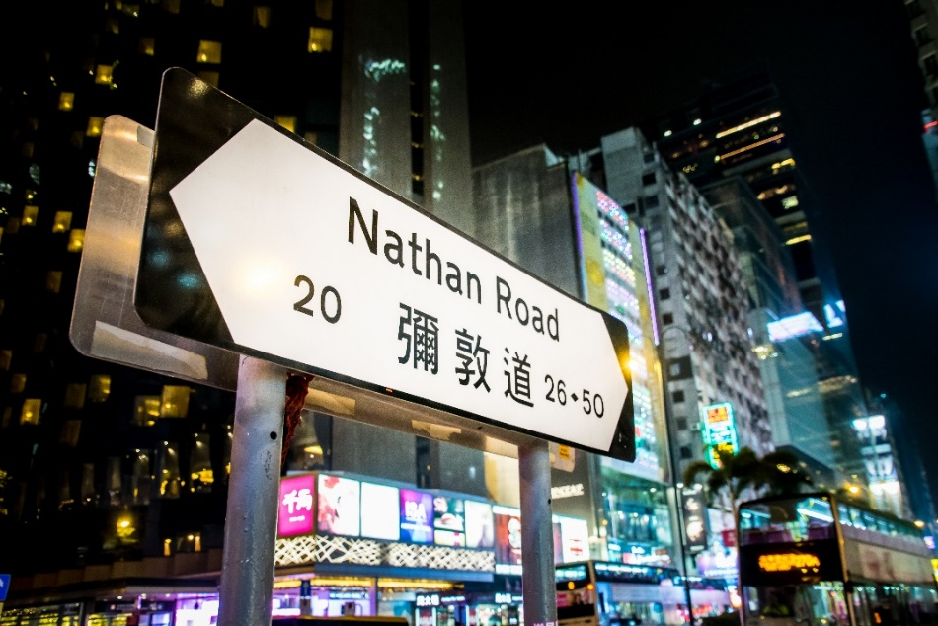
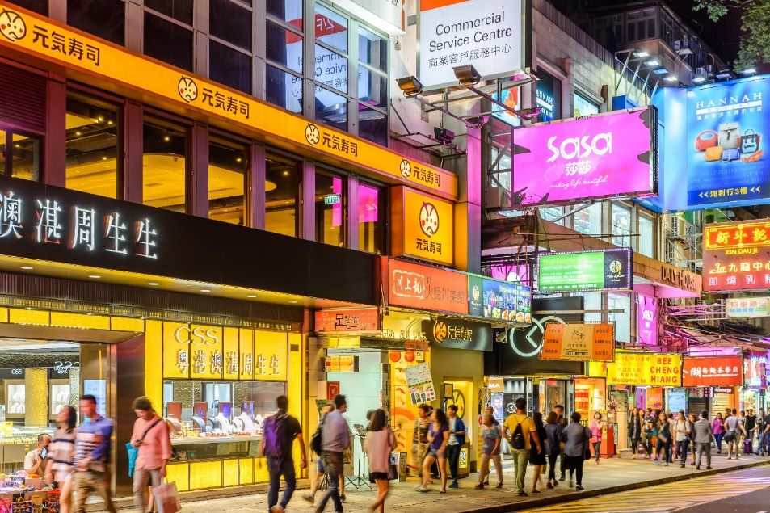

ค่ำ อิสระอาหารค่ำเพื่อสะดวกแก่การช้อปปิ้ง
นำทุกท่านข้ามด่านสู่เมืองเซินเจิ้น โดยรถไฟ
พักที่ SHANSHUI TRENDS HOTEL, HIGGERT BUSINESS TRENDS HOTEL หรือเทียบเท่า

DAY 3
เมืองเซินเจิ้น – วัดกวนอู – ร้านหยก – ร้านยาสมุนไพร – ร้านยางพารา – หลอหวู่ช้อปปิ้งเซ็นเตอร์ – หมู่บ้านชาวจีนพื้นเมืองโบราณ Splendid of China – หมู่บ้านวัฒนธรรม – ชมโชว์ศิลปะวัฒนธรรม – เมืองจูไห่ (B/L/D)

เช้า บริการอาหารเช้า ณ ห้องอาหารของโรงแรม
นำท่านเดินทางสู่ วัดกวนอู (Kuan Au Temple) เทพเจ้ากวนอู สัญลักษณ์ของความซื่อสัตย์ ความกตัญญู ความจงรักภักดี ความกล้าหาญ และ โชคลาภ บารมีท่านเปรียบเสมือนตัวแทนของความเข้มแข็งเด็ดเดี่ยวองอาจไม่ครั่นคร้ามต่อศัตรู ท่านเป็นคนจิตใจมั่นคงดั่งขุนเขา มีสติปัญญาเลอเลิศมาก และไม่เคยประมาท การบูชาขอพรท่านก็หมายถึงขอให้ท่านช่วยอุดช่องว่างไม่ให้เพลี่ยงพล้ำแก่ฝ่ายตรงข้าม และให้เกิดความสมบูรณ์ด้วยคนข้างเคียงที่ซื่อสัตย์ หรือบริวารที่ไว้ใจได้นั่นเอง ดังนั้น ประชาชนคนจีนจึงนิยมบูชา และกราบไห้ท่านเพื่อความเป็นสิริมงคลต่อตนเองและครอบครัวในทุกๆ ด้าน
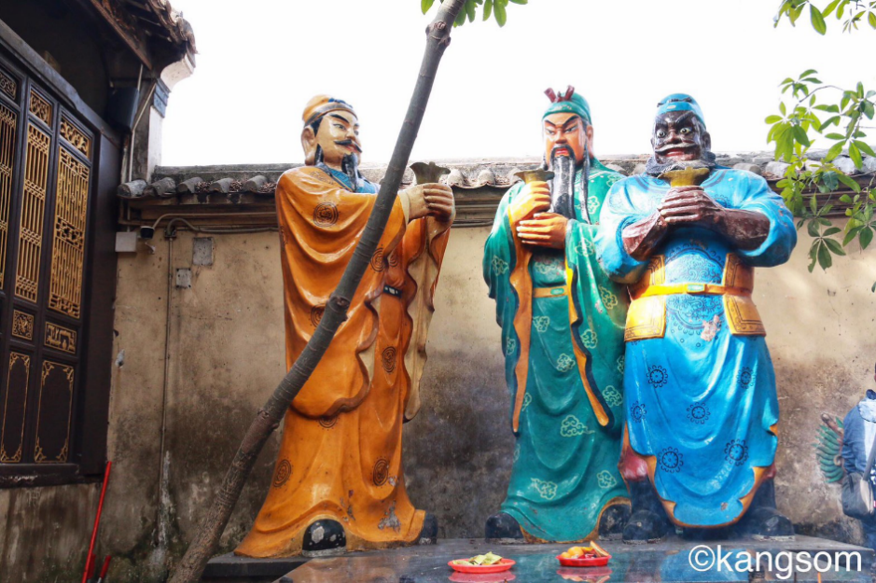
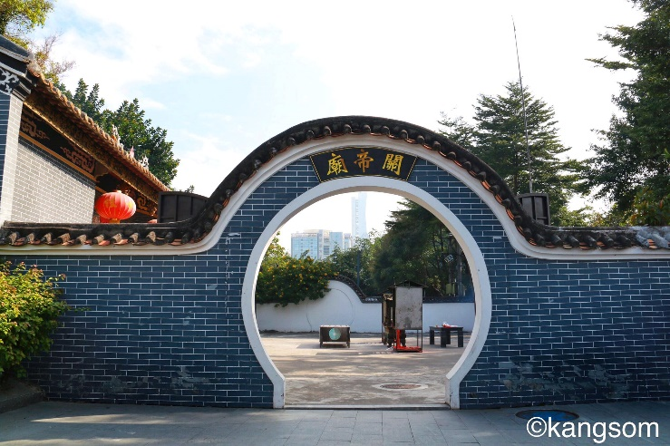

นำท่านเดินทางสู่ ร้านหยก (Chinese Jade Shop) , ศูนย์สมุนไพรจีน บัวหิมะ (Herb Shop Snow Lotus) ,ร้านยางพารา (Chinese Latex Shop) ศูนย์รวมสินค้าพื้นเมืองที่มีชื่อเสียง คุณภาพดีของเมืองเซินเจิ้น ท่านสามารถเลือกซื้อเพื่อเป็นของฝากได้ที่นี่
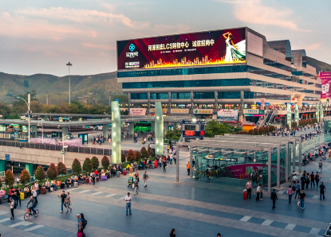
นำท่านเดินทางสู่ หล่อหวู่ ช้อปปิ้ง เซ็นเตอร์ (Lowu Shopping Center) แหล่งละลายทรัพย์ของนักช้อปปิ้ง เป็นห้างช้อปปิ้งขนาดใหญ่ของเมืองเซินเจิ้น ข้างในตึกจะมีสินค้ามากมาย กระเป๋า เสื้อผ้า รองเท้า ซึ่งเป็นสินค้าเลียนแบบแบรนด์เนมสารพัดยี่ห้อชื่อดังๆ ทั้งนั้น ไม่ว่าจะเป็น กุชชี่ อามานี่ หลุยส์ วิตตอง เวอร์ซาเช แอร์เมส ปราด้า ฯลฯ ที่นี่มีวางขายให้เลือกซื้อหามากมาย และด้วยความที่สินค้าเลียนแบบของจริงเหล่านี้มีความคล้ายคลึงเหมือนกันกับของจริงเป็นอย่างมาก เหมือนกันแทบจะทุกกระเบียดนิ้ว แยกไม่ออกเลย จึงทำให้สินค้าเลียนแบบเหล่านี้ขายดิบขายดีเป็นอย่างมาก
เที่ยง บริการอาหารกลางวัน ณ ภัตตาคาร
นำท่านเดินทางสู่ หมู่บ้านชาวจีนพื้นเมืองโบราณที่สวยงาม (Splendid of China) สถานที่ที่สะท้อนให้เห็นถึงประวัติศาสตร์วัฒนธรรมศิลปะสถาปัตยกรรมโบราณประเพณีและนิสัยของชาติต่างๆ เป็นสวนสาธารณะที่มีทิวทัศน์ที่ใหญ่ที่สุดแห่งหนึ่งของโลกในปริมาณของภาพจำลองที่ทำซ้ำ อุทยานได้รับการพัฒนาและจัดการโดย บริษัท การท่องเที่ยวและการท่องเที่ยวรายใหญ่ China Travel Service หมู่บ้านชาวจีนที่สวยงาม
นำท่านเดินทางสู่ หมู่บ้านวัฒนธรรม (Cultural Village) เป็นศูนย์แสดงชีวิตความเป็นอยู่และวัฒนธรรมของชนเผ่าน้อยใหญ่ ที่กระจายตามมณฑลต่างๆ ทั่วประเทศจีน ที่ใหญ่ที่สุดภายในหมู่บ้านวัฒนธรรมมีที่อยู่อาศัยของชนเผ่าต่างๆ ที่สร้างเท่าขนาดจริง 24 แห่ง จากทั้งหมด 56 เผ่าทั่วประเทศ ท่ามกลางมวลไม้และสายนํ้าที่ร่มรื่นสวยงามมีชนเผ่าเจ้าของบ้านให้การต้อนรับ มีการแสดงกิจกรรม ประจําเผ่าให้ชม เช่น การเย็บปักถักร้อย การทําขนม การร้องรําทําเพลง พร้อมทั้งชมโชว์ศิลปวัฒนธรรม จีนอันตระการตา
ค่ำ บริการอาหารค่ำ ณ ภัตตาคาร พิเศษ !! เมนู เป็ดปักกิ่ง
นำท่านเดินทางสู่จูไห่ โดยรถโค้ช
พักที่ 365 ART HOTEL , JINGJIANG INN HOTEL, ZHUHAI หรือ
TIANHONG HOLIDAY HOTEL , KAIHUA HOTEL , ZHONGSHAN หรือเทียบเท่าระดับ 3 ดาว

DAY 4
เมืองจูไห่ – ถนนคู่รัก – สาวงามหวีหนี่ – วัดผู่โถว – เมืองมาเก๊า – วัดอาม่า – ซากโบสถ์เซนต์ปอล – จตุรัสเซนาโด้ – ร้านขายของฝาก – เดอะเวเนเชียน มาเก๊า – เดอะปารีเซียน – สนามบินมาเก๊า – สนามบินนานาชาติดอนเมือง (กรุงเทพฯ) (B/L/-)

เช้า บริการอาหารเช้า ณ ห้องอาหารของโรงแรม
นำท่านนั่งรถชมทิวทัศน์ของ ถนนคู่รัก (The Lover’s Road) ถนนเลียบชายหาดที่สวยงามแสนจะโรแมนติก ซึ่งทางรัฐบาลเมืองจูไห่ได้ตกแต่งภูมิทัศน์ ได้อย่างสวยงามเหมาะสำหรับการพักผ่อนหย่อนใจ และที่ได้ชื่อว่าเป็นถนนคู่รัก เพราะว่าภายในบริเวณถนนริมชายหาดแห่งนี้ได้มีการนำเก้าอี้ หรือม้านั่งซึ่งทำมาสำหรับ 2 คนนั่งเท่านั้น จึงได้ชื่อว่าถนนคู่รัก
ผ่านชม สาวงามหวีหนี่ หรือ จูไห่ ฟิชเชอร์ เกิร์ล (Zhuhai Fisher Girl) สาวงามกลางทะเล สัญลักษณ์ของเมืองจูไห่ บริเวณอ่าวเซียงหู สร้างขึ้นจากหินแกรนิตทราย เป็นรูปแกะสลักสูง 8.7 เมตร น้ำหนักโดยประมาณ 10 ตัน หวีหนีสาวงามที่ยืนถือไข่มุก บิดเอวพลิ้ว ริ้วชายผ้าพัดพลิ้ว อุ่นรอยยิ้มทั้งบนใบหน้าถึงมุมปาก เป็นสัญลักษณ์ของเมือง บ่งบอกถึงความอุดมสมบูรณ์รุ่งเรืองแห่งเมืองจูไห่นั่นเอง ไม่ว่าใครไปเมืองจูไห่ ก็ต้องแวะเวียนกันไปเยี่ยมเธอ
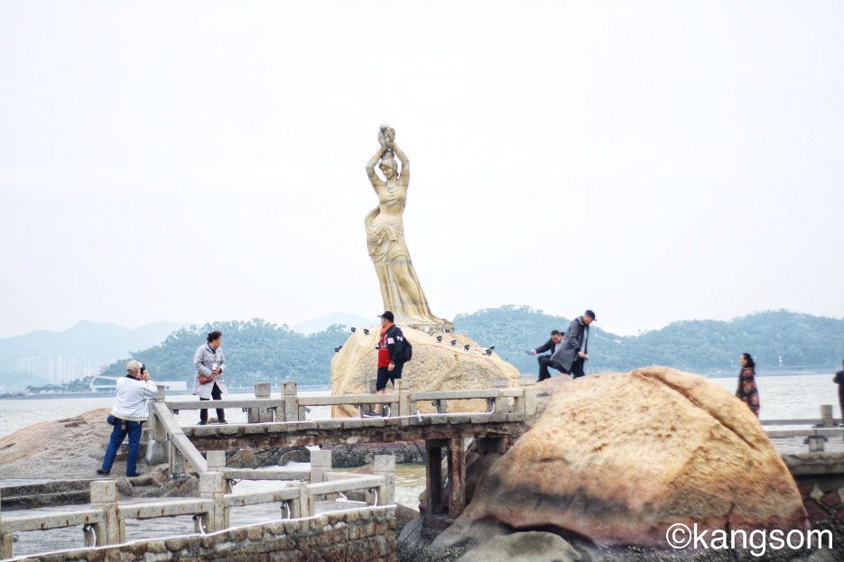
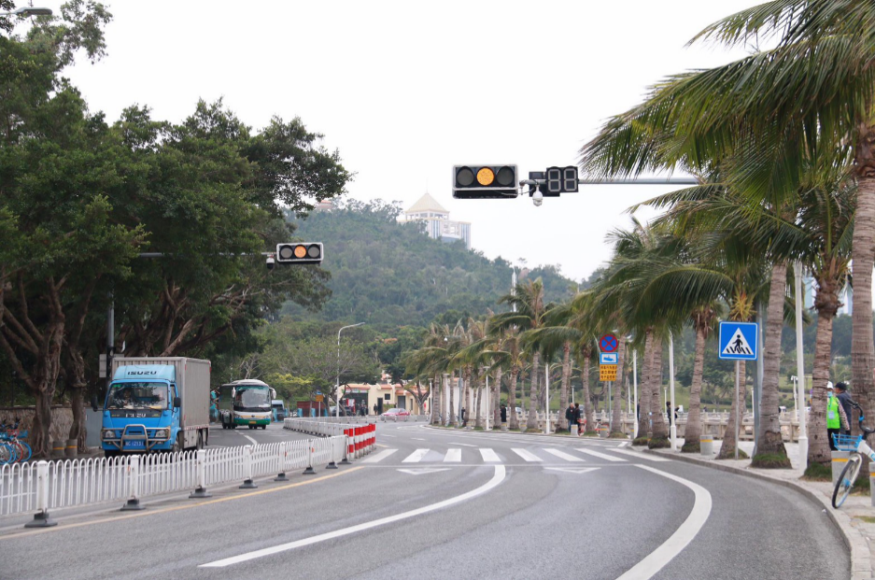

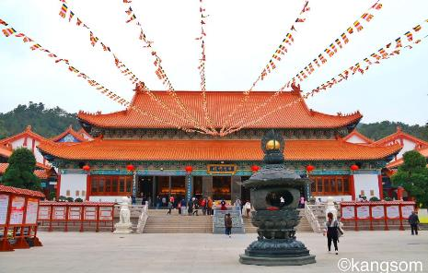
นำท่านเดินทางสู่ วัดผู่โถว หรือ วัดผู่ถัวซาน (Putuoshan Temple) ดินแดนอันศักดิ์สิทธิ์ของพระโพธิสัตว์กวนอิม พุทธศาสนานิกายมหายาน พระโพธิสัตว์กวนอิมคืออวตารหนึ่งของพระอมิตาภพุทธเจ้า ซึ่งพระโพธิสัตว์กวนอิมเป็นมหาบุรุษ เมื่อเสด็จโปรดสัตว์ให้พ้นทุกข์จะทรงนิรมิตพระองค์ไปตามภพภูมิ พระโพธิสัตว์กวนอิมจึงมีหลายปาง เช่น ปางประธาน , ปางพันมือพันตา , ปาง 11 หน้า เป็นต้น เชื่อกันว่าพระโพธิสัตว์กวนอิมมีที่ประทับอยู่ที่ดินแดนศักดิ์สิทธิ์ บนภูเขาเกาะกลางทะเลทางทิศใต้ของประเทศอินเดีย เมื่อราว พ.ศ. 11 พระสงฆ์รูปหนึ่งเดินทางไปประเทศจีนเพื่อศึกษาธรรม ขากลับได้เชิญองค์เจ้าแม่กวนอิมกลับมาด้วย ระหว่างทางเจอพายุจึงต้องแวะพักที่เกาะแห่งหนึ่งเป็นเวลานานมาก จนเชื่อว่าองค์เจ้าแม่ฯจะไม่ไปที่ไหน ประสงค์จะอยู่ที่เกาะแห่งนี้ จึงได้สร้างศาลเพื่อประดิษฐานองค์เจ้าแม่กวนอิม และเกาะแห่งนี้คือ “เกาะผู่ถ่อซาน” นั่นเอง

กลางวัน บริการอาหารกลางวัน ณ ภัตตาคาร
นำท่านเดินทางสู่ เมืองมาเก๊า (Macau) โดยรถโค้ช ทุกท่านจำเป็นต้องรับผิดชอบสัมภาระและดูแลทรัพย์สินส่วนตัวผ่านด่านด้วยตัวท่านเอง **
นำท่านเดินทางสู่ วัดอาม่า หรือเรียกอีกชื่อว่า วัดม่าก๊อก (A-Ma Temple) เป็นวัดเก่าแก่ที่สุดในมาเก๊า คำว่า "อาม่า" นี้ เป็นที่มาของคำว่า "มาเก๊า" ในปัจจุบัน สืบเนื่องมาจาก เมื่อนักเดินทางชาวโปรตุเกส เดินทางมาขึ้นฝั่งที่มาเก๊าตรงบริเวณวัดนี้ แล้วได้ถามกับชาวบ้านว่าเกาะนี้ชื่อว่าอะไร ชาวบ้านตอบไปว่า "ม่าก๊อก" ชาวโปรตุเกสจึงเรียกประเทศนี้เรื่อยมา จนสุดท้าย กลายเป็นมาเก๊านี่เอง วัดอาม่าเป็น 1 ใน 3 วัดที่เก่าแก่ที่สุดในมาเก๊า และนับว่าเป็นวัดดังในมาเก๊าที่ผู้คนนิยมมากราบไหว้กันมากที่สุด สร้างขึ้นในสมัยราชวงศ์หมิงตั้งแต่ปี ค.ศ. 1488 อีกทั้งวัดอาม่าแห่งนี้ยังได้รับการบันทึกจากองค์กร UNESCO ให้เป็น 1 ในมรดกโลกอีกด้วย ภายในวัดมีองค์อาม่าหรือเจ้าแม่ทับทิมเป็นองค์ประธาน นิยมมาขอพรเพื่อเป็นสิริมงคลให้กับตัวเองและครอบครัวโดยบูชาด้วยธูปขด-เทียน หรือเทียนดอกบัวคู่เพื่อขอพรเรื่องคู่ครอง-คนรัก ภายในวัดมีก้อนหินขนาดใหญ่แกะสลักเป็นรูปปเรือสำเภาโบราณ เชื่อกันว่าหากพกธนบัตรที่นำไปลูบกับภาพจำลองเรือแกะสลักบนหินแล้วจะมีโชคลาภ เงินทองไหลมาเทมา
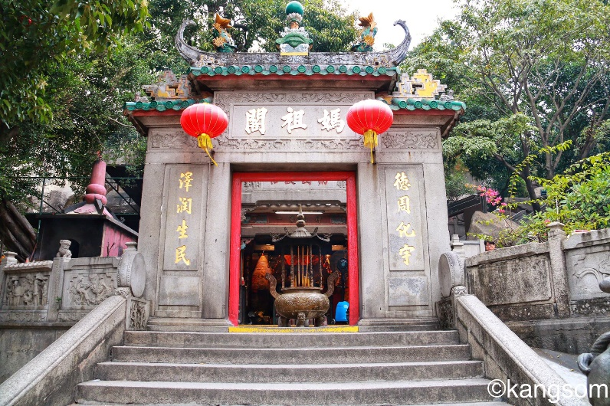
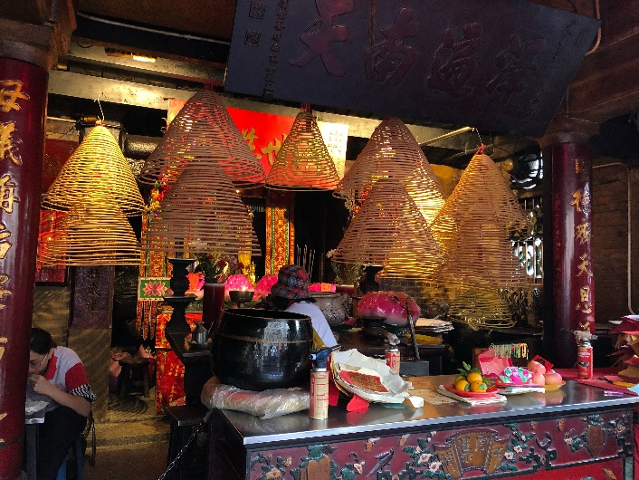

นำท่านเดินทางสู่ ซากโบสถ์เซนต์ปอล (Ruins of St. Paul) เป็นซากโบสถ์คาทอลิกในเขตซานตูอันโตนีโอ มาเก๊า ซึ่งถูกไฟไหม้และพายุไต้ฝุ่นถล่ม จนเหลือเพียงซากประตู ในสมัยนั้น เป็นหนึ่งในโบสถ์คาทอลิกที่ใหญ่ที่สุดในเอเชีย
จตุรัสเซนาโด้ (Senado Square) จตุรัสใจกลางเมืองมาเก๊า รายล้อมไปด้วยตึกรามบ้านช่องและโบสถ์สไตล์ยุโรปซึ่งได้รับอิทธิพลมาจากโปรตุเกส ทางเดินต่างๆตกแต่งด้วยกระเบื้องและหินโมเสสหลากสีเป็นลายคล้ายคลื่นทะเล ส่วนอาคารต่างๆสไตล์ยุโรปที่อยู่รายล้อมจตุรัสแห่งนี้ได้มีกฎไม่ให้ร้านต่างๆตกแต่งผนังด้านหน้าตึกโดยเอง หากต้องการปรับเปลี่ยนต้องแจ้งเจ้าหน้าที่รัฐก่อน จึงทำให้ตึกต่างๆอยู่คงสภาพแบบสไตล์ดั้งเดิมอยู่ มีร้านค้าเปิดกันอยู่ทั้งสองข้างทาง เป็น 1 ใน 4 จตุรัสที่ใหญ่เป็นอันดับต้นๆของมาเก๊า ถูกขึ้นทะเบียนเป็นมรดกโลก ในปี 2005
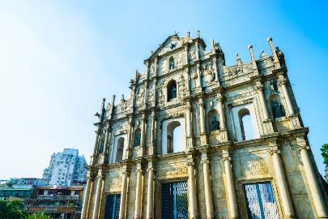
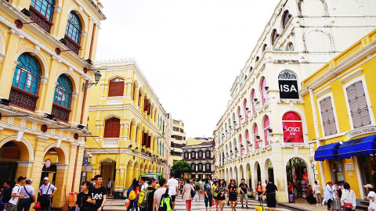

แวะ ร้านขายของฝาก เนื่องจากมาเก๊าเป็นเมืองที่รวมเอาวัฒนธรรมตะวันจีนและโปรตุเกสเข้าด้วยกัน อาหารและขนมต่างๆจึงได้มีรสชาติที่เป็นเอกลักษณ์ นิยมซื้อกลับไปเป็นของฝากกันหลายอย่าง เช่น หมูแผ่นรสต่างๆ หมูฝอย เป็นต้น
นำท่านเดินทางสู่ เดอะ เวนีเชียน มาเก๊า (The Venetian Macau) จำลองแบบมาจากเมืองเวนิส ประเทศอิตาลี เป็นโรงแรมหรูในมาเก๊า ภายในมีห้องพักรับรองหลายพันห้อง มีคาสิโนที่นักพนันและนักท่องเที่ยวมาเล่นกันเพื่อความสนุกสนาน ตลอดจนมีแหล่งจับจ่ายระดับโลกรวมอยู่ในที่เดียวกัน และยังมีเรือกอนโดล่ามากกว่า 50 ลำ บริการสำหรับผู้ต้องการล่องเรือในบรรยากาศเวนิสประเทศอิตาลี่ ภายในตัวอาคารทั้งหมด ถูกออกแบบตามสไตล์อิตาเลียน และที่โดดเด่นที่สุดคงหนีไม่พ้นเพดานสีฟ้าสดใส ที่ถูกเพนท์เป็นลวดลายของก้อนเมฆน้อยใหญ่ จนทำให้คนที่เดินช้อปปิ้งอยู่นั้น ลืมวันลืมคืนกันไปเลยทีเดียว สำหรับพื้นที่ ที่เป็นคาสิโนนั้น มีมากถึง 50,700 ตารางเมตร แบ่งเป็น 4 โซนใหญ่ๆ คือ Golden Fish , Imperial House , Red Dragon และ Phoenix พร้อมกับเครื่อง Slot Machines อีกกว่า 3,400 เครื่อง และโต๊ะเล่นการพนันอีก 900 โต๊ะ ส่วนพื้นที่ช้อปปิ้ง ที่นี่ได้จัดแบ่งพื้นที่ให้นักท่องเที่ยวได้ช้อปปิ้งมากถึง 150,000 ตางรางเมตร เป็นที่ตั้งของร้านค้าแบรนด์เนม กว่า 350 ร้าน (ยังไม่รวมค่าล่องเรือกอนโดล่า และบริการเสริมอื่นๆ)
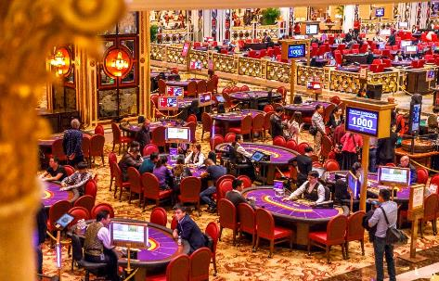
ค่ำ อิสระอาหารค่ำเพื่อสะดวกในการท่องเที่ยวในเดอะเวนีเชียน
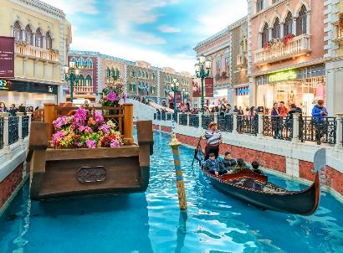

เดอะปารีเชียน มาเก๊า (The Parisian Macao) หรือที่รู้จักกันในนามของ หอไอเฟลแห่งเมืองมาเก๊า ที่นี่จำลองหอไอเฟลจากเมืองปารีส ประเทศฝรั่งเศส มีขนาดเล็กกว่าของจริงประมาณ 1 เท่า (ไม่รวมค่าขึ้นลิฟต์)

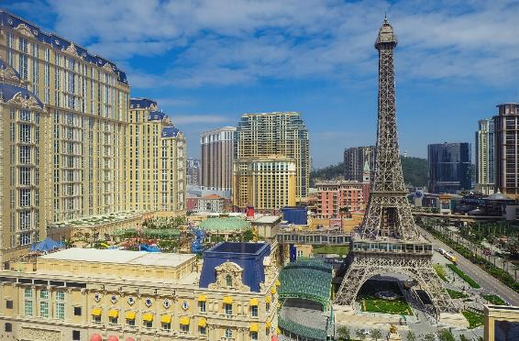
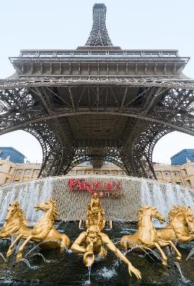

ได้เวลาอันสมควรนำท่านเดินทางสู่ ท่าอากาศยานนานาชาติ มาเก๊า ประเทศจีน (เขตการปกครองพิเศษ)
......... ออกเดินทางสู่ ท่าอากาศยานนานาชาติ ดอนเมือง กรุงเทพฯ ประเทศไทย โดยสายการบิน
Air Asia เที่ยวบินที่ FD....... ** ไม่มีบริการอาหารและเครื่องดื่มบนเครื่องบิน กรุณารับประทานอาหารให้เรียบร้อยก่อนขึ้นเครื่องบิน หรือ ท่านสามารถเลือกซื้ออาหารและเครื่องดื่มได้บนเครื่องบิน ใช้เวลาบินโดยประมาณ 2 ชั่วโมง 45 นาที **
......... เดินทางถึง ท่าอากาศยานนานาชาติ ดอนเมือง กรุงเทพฯ ประเทศไทย โดยสวัสดิภาพและ
ความประทับใจ

**รายละเอียดไฟล์ทบิน โปรดดูท้ายโปรแกรม**

** หากลูกค้าท่านใดที่จำเป็นต้องออกตั๋วภายใน (ตั๋วเครื่องบิน , ตั๋วรถทัวร์ , ตั๋วรถไฟ) กรุณาสอบถามเจ้าหน้าที่ของบริษัท ทุกครั้งก่อนทำการออกตั๋วเนื่องจากสายการบินอาจมีการปรับเปลี่ยนไฟล์ท หรือ เวลาบิน โดยไม่แจ้งให้ทราบล่วงหน้า ท่านใดมีไฟล์ทบินภายในประเทศต่อ โปรดแจ้งให้บริษัทฯทราบในวันจองทัวร์ ทั้งนี้เพื่อประโยชน์ของตัวท่านเอง **
อัตราค่าบริการ
กำหนดการเดินทาง | รายละเอียดเที่ยวบิน | ราคา ผู้ใหญ่ ท่านละ พักห้องละ 2-3 ท่าน | ราคาเด็กต่ำกว่า 18 ปี | ห้องพักเดี่ยว เพิ่ม | ไม่ใช้ตั๋วเครื่องบิน ท่านละ
เดือน ตุลาคม 2562
17-20 ตุลาคม | 17OCT FD760 DMKMFM 0640-1020  20OCT FD767 MFMDMK 2220-2355 | 7,555  ไม่รวมวีซ่า 1,500 | 10,555  ไม่รวมวีซ่า 1,500 | 3,900 | 5,900
20-23 ตุลาคม | 20OCT FD760 DMKMFM 0640-1020  23OCT FD767 MFMDMK 2220-2355 | 7,555  ไม่รวมวีซ่า 1,500 | 10,555  ไม่รวมวีซ่า 1,500 | 3,900 | 5,900
25-28 ตุลาคม | 25OCT FD760 DMKMFM 0640-1020  28OCT FD787 MFMDMK 2220-2355 | 7,555  ไม่รวมวีซ่า 1,500 | 10,555  ไม่รวมวีซ่า 1,500 | 3,900 | 5,900
31 ต.ค.-3 พ.ย. | 31OCT FD775 DMKMFM 0645-1020  03NOV FD787 MFMDMK 2220-2355 | 7,555  ไม่รวมวีซ่า 1,500 | 10,555  ไม่รวมวีซ่า 1,500 | 3,900 | 5,900
เดือน พฤศจิกายน 2562
07-10 พฤศจิกายน | 07NOV FD775 DMKMFM 0645-1020  10NOV FD787 MFMDMK 2220-2355 | 8,555  ไม่รวมวีซ่า 1,500 | 11,555  ไม่รวมวีซ่า 1,500 | 3,900 | 7,900
14-17 พฤศจิกายน | 14NOV FD775 DMKMFM 0645-1020  17NOV FD787 MFMDMK 2220-2355 | 8,555  ไม่รวมวีซ่า 1,500 | 11,555  ไม่รวมวีซ่า 1,500 | 3,900 | 7,900
21-24 พฤศจิกายน | 21NOV FD775 DMKMFM 0645-1020  24NOV FD787 MFMDMK 2220-2355 | 8,555  ไม่รวมวีซ่า 1,500 | 11,555  ไม่รวมวีซ่า 1,500 | 3,900 | 7,900
28 พ.ย.-01 ธ.ค. | 28NOV FD775 DMKMFM 0645-1020  01DEC FD787 MFMDMK 2220-2355 | 8,555  ไม่รวมวีซ่า 1,500 | 11,555  ไม่รวมวีซ่า 1,500 | 3,900 | 7,900
เดือน ธันวาคม 2562
14-17 ธันวาคม | 14DEC FD775 DMKMFM 0645-1020  17DEC FD787 MFMDMK 2220-2355 | 9,555  ไม่รวมวีซ่า 1,500 | 12,555  ไม่รวมวีซ่า 1,500 | 3,900 | 7,900
20-23 ธันวาคม | 20DEC FD775 DMKMFM 0645-1020  23DEC FD787 MFMDMK 2220-2355 | 9,555  ไม่รวมวีซ่า 1,500 | 12,555  ไม่รวมวีซ่า 1,500 | 3,900 | 7,900
22-25 ธันวาคม | 22DEC FD775 DMKMFM 0645-1020  25DEC FD787 MFMDMK 2220-2355 | 9,555  ไม่รวมวีซ่า 1,500 | 12,555  ไม่รวมวีซ่า 1,500 | 3,900 | 7,900
29 ธ.ค. – 1 ม.ค. | 29DEC FD775 DMKMFM 0645-1020  01JAN FD787 MFMDMK 2220-2355 | 14,999  ไม่รวมวีซ่า 1,500 | 17,999  ไม่รวมวีซ่า 1,500 | 3,900 | 8,900
31 ธ.ค. – 3ม.ค. | 31DEC FD775 DMKMFM 0645-1020  03JAN FD787 MFMDMK 2220-2355 | 14,999  ไม่รวมวีซ่า 1,500 | 17,999  ไม่รวมวีซ่า 1,500 | 3,900 | 8,900
เดือน มกราคม 2563
01-04 มกราคม | 01JAN FD775 DMKMFM 0645-1020  04JAN FD787 MFMDMK 2220-2355 | 13,999  ไม่รวมวีซ่า 1,500 | 16,999  ไม่รวมวีซ่า 1,500 | 3,900 | 8,900

** อัตราค่าบริการข้างต้น ยังไม่รวมค่าทิปคนขับรถ หัวหน้าทัวร์ และ มัคคุเทศก์ท้องถิ่น ตามธรรมเนียม ท่านละ 1,500 บาท / ทริป / ต่อลูกค้า ผู้เดินทาง 1 ท่าน รวมไปถึงเด็ก และ ผู้ใหญ่ ยกเว้นเฉพาะ เด็กอายุไม่ถึง 2 ปี ณ วันเดินทางกลับ ทั้งนี้ท่านสามารถให้มากกว่านี้ได้ ตามความเหมาะสมและความพึงพอใจของท่าน **

** ราคาเด็กอายุต่ำกว่า 2 ปี(Infant) ราคาภาษีสนามบิน ท่านละ 5,900 บาท ** (ไม่มีที่นั่งบนเครื่องบิน)
** บริษัทขอสงวนสิทธิ์ อัตรานี้เฉพาะนักท่องเที่ยว ที่ถือหนังสือเดินทางไทยเท่านั้น กรณีถือหนังสือเดินทางต่างประเทศ ทางบริษัทขอสงวนสิทธิ์เรียกเก็บค่าธรรมเนียมเพิ่มจากราคาทัวร์ โดยเก็บแยกจากโปรแกรมทัวร์
100 USD กรุณาติดต่อสอบถามเป็นกรณีพิเศษ **
**พาสปอร์ตของผู้เดินทาง ต้องมีอายุมากกว่า 6 เดือนขึ้นไป!!!**

หมายเหตุ : ตามนโยบายของรัฐบาลจีนและฮ่องกงร่วมกับการท่องเที่ยวแห่งเมืองจีนและฮ่องกงเพื่อโปรโมทสินค้าพื้นเมือง ในนามของร้านรัฐบาล คือ บัวหิมะ ผ้าไหม ไข่มุก ใบชา ใยไผ่ไหม หยก ซึ่งจำเป็นต้องระบุไว้ในโปรแกรมทัวร์ เพราะมีผลกับราคาทัวร์ ทางบริษัทฯ จึงอยากเรียนชี้แจงลูกค้าทุกท่านว่า ร้านรัฐบาลทุกร้านจำเป็นต้องรบกวนทุกท่านแวะชม ซื้อหรือไม่ซื้อขึ้นอยู่กับความพอใจของลูกค้าเป็นหลัก ไม่มีการบังคับใดๆ ทั้งสิ้น และถ้าหากลูกค้าไม่มีความประสงค์จะเข้าร้านรัฐบาลจีนทุกเมือง ทางบริษัทฯ ขอสงวนสิทธิ์ในการเรียกเก็บค่าใช้จ่ายที่เกิดขึ้นจากท่านเป็นจำนวนเงิน 500 เหรียญฮ่องกง / คน / ร้าน

** กรณีต้องการตัดกรุ๊ปส่วนตัว หรือ กรุ๊ปเหมา ที่สถานะผู้เดินทางเป็น เด็กนักเรียน นักศึกษา ครู ธุรกิจขายตรง ขายเครื่องสำอางค์ หมอ พยาบาล ชาวต่างชาติ หรือคณะที่ต้องการให้เพิ่มสถานที่ขอดูงาน กรุณาติดต่อเจ้าหน้าที่ เพื่อแจ้งรายละเอียด โดยละเอียด เพื่อสนอราคาใหม่ทุกครั้ง ไม่สามารถอ้างอิงโปรแกรมจากในซีรี่ส์ได้ กรณีที่โปรแกรมมีการเปลี่ยนแปลง **
อัตราค่าบริการนี้ รวม
- ค่าตั๋วเครื่องบินไปและกลับพร้อมคณะ ตามรายการที่ระบุ ชั้นEconomy Classรวมถึงค่าภาษีสนามบินและค่าภาษีน้ำมันทุกแห่ง
- ค่าธรรมเนียมการโหลดกระเป๋าสัมภาระลงใต้ท้องเครื่องบินใบใหญ่ ตามเงื่อนไขที่ทางบริษัท กับ สายการบิน Air Asia คือ อนุญาตให้ผู้เดินทางทุกท่าน โหลดกระเป๋าลงใต้ท้องเครื่องบินได้ ท่านละไม่เกิน 20 กิโลกรัม เท่านั้น และ สัมภาระที่ถือขึ้นเครื่อง มีน้ำหนักไม่เกิน 7 กิโลกรัม เท่านั้น
- ค่ารถโค้ชปรับอากาศตลอดเส้นทางตามที่รายการระบุ
- ค่าโรงแรมที่พักตามรายการที่ระบุ หรือเทียบเท่า (พัก 2-3 ท่าน/ห้อง) ในกรณีมีงานเทรดแฟร์ การแข่งขันกีฬา หรือ กิจกรรมอื่นๆ ที่ทำให้โรงแรมตามกำหนดการณ์เต็ม ทางบริษัทขอสงวนสิทธิ์ในการปรับเปลี่ยนโรงแรมที่พัก ไปเป็นเมืองใกล้เคียงแทน โดยอ้างอิงตามคุณภาพและความเหมาะสม
- ค่าธรรมเนียมเข้าชมสถานที่ต่างๆ ตามรายการที่ระบุ (กรณีไม่รวมจะชี้แจงแต่ละสถานที่ในโปรแกรม)
- ค่าอาหาร ตามรายการที่ระบุ โดยทางบริษัทขอสงวนสิทธิ์ในการเปลี่ยนแปลงตามความเหมาะสม
- ค่าเบี้ยประกันอุบัติเหตุในการเดินทางท่องเที่ยว วงเงินประกันท่านละ 1,000,000 บาท (เงื่อนไขตามกรรมธรรม์)

อัตราค่าบริการนี้ ไม่รวม
- ไม่รวมค่าวีซ่ากรุ๊ป (มาตรา144) ท่านละ 1,500 บาท
- ค่าใช้จ่ายส่วนตัวของผู้เดินทาง อาทิ ค่าทำหนังสือเดินทาง ค่าโทรศัพท์ ค่าอาหาร เครื่องดื่ม ค่าซักรีด ค่ามินิบาร์ในห้องและค่าพาหนะต่างๆ ที่มิได้ระบุในรายการ
- ค่าธรรมเนียมในกรณีที่กระเป๋าสัมภาระที่มีน้ำหนักเกินกว่าที่สายการบินนั้นๆกำหนดหรือสัมภาระใหญ่เกินขนาดมาตรฐาน
- ค่าธรรมเนียมการจองที่นั่งบนเครื่องบินตามความต้องการเป็นกรณีพิเศษหากสามารถทำได้ ทั้งนี้ขึ้นอยู่กับสายการบิน และ รุ่นของเครื่องบินแต่ละไฟล์ทที่ใช้บิน ซึ่งอาจเปลี่ยนแปลงได้อยู่ที่สายการบินเป็นผู้กำหนด
- ค่าภาษีน้ำมัน ที่สายการบินเรียกเก็บเพิ่ม ภายหลังจากทางบริษัทฯได้ออกตั๋วเครื่องบินไปแล้ว
- ทิปคนขับรถ หัวหน้าทัวร์ และ มัคคุเทศก์ท้องถิ่น ตามธรรมเนียม ท่านละ 1,500 บาท/ทริป/ต่อลูกค้า ผู้เดินทาง 1 ท่าน รวมไปถึงเด็ก และ ผู้ใหญ่ ยกเว้นเฉพาะ เด็กอายุไม่ถึง 2 ปี ณ วันเดินทางกลับ ทั้งนี้ท่านสามารถให้มากกว่านี้ได้ ตามความเหมาะสมและความพึงพอใจของท่าน
- ในกรณีที่ประเทศจีน มีประกาศให้ยื่นขอวีซ่ากระทันหันก่อนการเดินทาง (ยกเลิกมาตรา 144 ) จะมีค่าใช้จ่ายเพิ่มท่านละประมาณ 1,500 บาท แบบ Single (ยื่นธรรมดา 5 วันทำการ) 2,550 บาท (ยื่นแบบเร่งด่วน 3 วันทำการ) 3,150 บาท โดยยื่นวีซ่าที่สถานทูตจีน
- ภาษีมูลค่าเพิ่ม 7% และภาษีหัก ณ ที่จ่าย 3% กรณีต้องการออกใบเสร็จรับเงินในนามบริษัท

เงื่อนไขการจอง และ การชำระเงิน
- กรุณาทำการจองล่วงหน้าอย่างน้อย 45 วัน ก่อนออกเดินทาง พร้อมชำระเงินเต็มจำนวน และตัดที่นั่งการจองภายใน 2 วัน ตัวอย่างเช่น ท่านจองวันนี้ กรุณาชำระเงินใน2วันถัดไป ก่อนเวลา 16.00 น. เท่านั้น โดยระบบจะยกเลิกอัตโนมัติทันที หากยังไม่ได้รับยอดเงินตามเวลาที่กำหนด และหากท่านมีความประสงค์จะต้องเดินทางในพีเรียดเดิม ท่านจำเป็นต้องทำจองเข้ามาใหม่ นั่นหมายถึงว่า กรณีที่มีคิวรอ (Waiting List) ก็จะให้สิทธิ์ไปตามระบบ ตามลำดับ เนื่องจากทุกพีเรียด เรามีที่นั่งราคาพิเศษจำนวนจำกัด
- เมื่อท่านชำระเงินไม่ว่าจะทั้งหมดหรือบางส่วน ทางบริษัทฯถือว่าท่านได้ยอมรับเงื่อนไขและข้อตกลงต่างๆที่ได้ระบุไว้ทั้งหมดนี้แล้ว
- หากชำระเงินในแต่ละส่วนแล้ว โปรดส่งสำเนาเอกสาร หลักฐานการชำระเงิน พร้อมระบุชื่อผู้จอง โปรแกรมที่เดินทาง , พีเรียดวันที่เดินทาง , พนักงานขาย มาทางแฟกซ์ , อีเมล หรือ ไลน์ ที่ท่านสะดวก
- ส่งรายชื่อสำรองที่นั่ง ผู้เดินทางจำเป็นจะต้องส่งสำเนาหนังสือเดินทาง หน้าแรกที่มีรูปถ่าย และ ข้อมูลผู้เดินทางครบถ้วนชัดเจน พาสปอร์ตจะต้องมีอายุคงเหลืออย่างน้อย 6 เดือน ณ วันเดินทางกลับถึงประเทศไทย และจะต้องมีหน้าว่างอย่างน้อย 2 หน้า โดยลงลายมือชื่อพร้อมยืนยันว่าต้องการเดินทางท่องเที่ยวโปรแกรมใด , พีเรียดวันเดินทาง , ในคณะของท่านมีใครบ้าง ,ระบุชื่อคู่พักของท่าน(ในกรณีที่ท่านเดินทางมากกว่า 2 ท่าน), เบอร์โทรศัพท์ที่สะดวกให้ติดต่อ กรณีที่ท่านไม่ส่งสำเนาหนังสือเดินทาง หน้าแรกที่มีรูปถ่าย และ ข้อมูลผู้เดินทาง ครบถ้วนชัดเจนมาให้ทางบริษัทฯ ไม่ว่ากรณีใดๆ ทางบริษัทขอสงวนสิทธิ์ไม่รับผิดชอบต่อค่าเสียหายอันเกิดจากความผิดพลาดจากการสะกดชื่อ - นามสกุล และ อื่นๆ เพื่อใช้ในการจองตั๋วเครื่องบินหรือ บัตรเข้าชมสถานที่ต่างๆ ใดๆ ทั้งสิ้น

เงื่อนไขการยกเลิก และ เปลี่ยนแปลงการเดินทาง
- ตามนโยบายของรัฐบาลจีน ผู้เดินทางที่นอนห้อง TWN/DBL/TRP หากยกเลิกการเดินทางกระทันหัน เป็นเหตุให้ห้องพักดังกล่าวเหลือผู้พักเพียง 1 ท่าน ผู้เดินทางที่เหลือ 1 ท่านนั้น จำเป็นต้องจ่ายค่าพักเดี่ยวเพิ่มตามอัตราค่าบริการในตารางข้างต้น
- ยกเลิกการเดินทาง ไม่น้อยกว่า 30 วัน ก่อนวันเดินทาง คืนเงินค่าบริการร้อยละ 100 ของค่าบริการที่ชำระแล้ว
** ยกเว้น พีเรียดที่มีวันหยุดนักขัตฤกษ์ ต้องยกเลิกเดินทางไม่น้อยกว่า 45 วัน ก่อนเดินทาง **
- ยกเลิกการเดินทาง 15-29 วัน ก่อนวันเดินทาง คืนค่าบริการร้อยละ 50 ของค่าบริการที่ชำระแล้ว
- ยกเลิกการเดินทาง 15 วัน ก่อนวันเดินทาง ทางบริษัทขอสงวนสิทธิ์ไม่คืนเงินค่าบริการที่ชำระมาแล้วทั้งหมดทั้งนี้ ทางบริษัทจะหักค่าใช้จ่ายที่ได้จ่ายจริงจากค่าบริการที่ชำระแล้วเนื่องในการเตรียมการจัดการนำเที่ยวให้แก่นักท่องเที่ยว เช่น การสำรองที่นั่งตั๋วเครื่องบิน การจองที่พัก ฯลฯ
- ทางบริษัทขอสงวนสิทธิ์ไม่รับผิดชอบ และ คืนค่าทัวร์ส่วนใดส่วนหนึ่งให้ท่านได้ไม่ว่ากรณีใดๆทั้งสิ้น เช่น สถานทูตปฏิเสธวีซ่า ด่านตรวจคนเข้าเมือง ฯลฯ
- กรณีต้องการเปลี่ยนแปลงผู้เดินทาง (เปลี่ยนชื่อ) จะต้องแจ้งให้ทางบริษัททราบล่วงหน้า อย่างน้อย 20 วัน ก่อนออนออกเดินทาง กรณีแจ้งหลังจากเจ้าหน้าที่ออกเอกสารเรียบร้อยแล้ว ไม่ว่าส่วนใดส่วนหนึ่ง ทางบริษัทขอสงวนสิทธิ์ในการเรียกเก็บค่าใช้จ่ายที่เกิดขึ้นจริงทั้งหมด ทั้งนี้ขึ้นอยู่กับช่วงพีเรียดวันที่เดินทาง และกระบวนการของแต่ละคณะ เป็นสำคัญด้วย กรุณาสอบถามกับเจ้าหน้าที่เป็นกรณีพิเศษ
- กรณีต้องการเปลี่ยนแปลงพีเรียดวันเดินทาง (เลื่อนวันเดินทาง) ทางบริษัทขอสงวนสิทธิ์ในการหักค่าใช้จ่ายการดำเนินการต่างๆ ที่เกิดขึ้นจริงสำหรับการดำเนินการจองครั้งแรก ตามจำนวนครั้งที่เปลี่ยนแปลง ไม่ว่ากรณีใดๆทั้งสิ้น
- กรณีในราคาทัวร์พิเศษ(Promotion) หากทำการจองและชำระเงินมาแล้ว ทางบริษัทขอสงวนสิทธิ์ในการยกเลิก และไม่คืนค่าใช้จ่ายทั้งหมด
- เงื่อนไขการยกเลิกการจอง เนื่องจากตั๋วเครื่องบิน เป็นตั๋วเครื่องบินชนิดราคาพิเศษ (กรุ๊ป) ราคาตั๋วเครื่องบินโปรโมชั่น เมื่อจองทัวร์ชำระเงินค่าจองค่าทัวร์แล้ว ไม่สามารถยกเลิก เลื่อน ขอคืนเงิน ได้ทุกกรณี
- กรณียกเลิกการเดินทาง และทางบริษัทได้ดำเนินการออกตั๋วเครื่องบินไปแล้ว (กรณีตั๋ว Refund ได้ หมายถึง เรียกเงินคืนได้บางส่วน) ผู้เดินทางจำเป็นจะต้องรอ Refund ตามระบบของสายการบินเท่านั้น
- กรณีที่ท่านต้องการยกเลิกการเดินทาง เนื่องจากเหตุการณ์ความไม่สงบทางการเมือง สายการบิน สภาพอากาศ ภัยธรรมชาติวาตภัย อัคคีภัย ทั้งๆ ที่สายการบิน หรือในส่วนของการบริการทางประเทศที่ท่านเดินทางท่องเที่ยว ยังคงให้บริการอยู่เป็นปกติ ทางบริษัทฯ ขอสงวนสิทธิ์ในการไม่คืนค่าทัวร์ทั้งหมด หรือบางส่วนให้กับท่าน
- บริษัทฯ จะไม่รับผิดชอบ และ ขอสงวนสิทธิ์ในการไม่คืนค่าทัวร์ทั้งหมด หรือบางส่วนให้กับท่านในกรณีดังนี้
- กรณีที่กองตรวจคนเข้าเมือง ห้ามผู้เดินทาง เดินทาง เนื่องจากมีสิ่งผิดกฎหมาย หรือสิ่งของห้ามนำเข้าประเทศเอกสารเดินทางไม่ถูกต้อง หรือความประพฤติส่อไปในทางเสื่อมเสียด้วยเหตุผลใดๆ ก็ตามที่ทางกองตรวจคนเข้าเมืองห้ามเดินทาง
- กรณีที่สถานทูตงดออกวีซ่า อันสืบเนื่องมาจากตัวผู้โดยสารเอง
- กรณีที่กองตรวจคนเข้าเมืองของประเทศไทยงดออกเอกสารเข้าเมือง ให้กับชาวต่างชาติ หรือ คนต่างด้าวที่พำนักอยู่ในประเทศไทย

เงื่อนไขสำคัญอื่นๆที่ท่านควรทราบก่อนการเดินทาง
- คณะเดินทางจำเป็นต้องมีขึ้นต่ำ 15 ท่าน หากต่ำกว่ากำหนด คณะจะไม่สามารถเดินทางได้ หากผู้เดินทางทุกท่านยินดีที่จะชำระค่าบริการเพิ่มเพื่อให้คณะเดินทางได้ ทางบริษัทยินดีที่จะประสานงาน เพื่อให้ทุกท่านเดินทางตามความประสงค์ต่อไป ทางบริษัทขอสงวนสิทธิ์ในการงดออกเดินทาง หรือ เลื่อนการเดินทางไปในพีเรียดวันอื่นต่อไป โดยทางบริษัทฯ จะแจ้งให้ท่านทราบล่วงหน้าเพื่อวางแผนการเดินทางใหม่อีกครั้ง ทั้งนี้ กรุณาอย่าเพิ่งคอนเฟิร์มลางาน
- ในกรณีที่ ต้องทำ วีซ่าข้ามด่านจีนจะมีค่าใช้จ่ายอยู่ที่ประมาณ 2,500 บาท แบบ Double (ปกติใช้วีซ่ากรุ๊ป)
- บริษัทขอสงวนสิทธิ์ รายการทัวร์สามารถเปลี่ยนแปลงได้ตามความเหมาะสม เนื่องจากสภาวะอากาศ , การเมือง , สายการบิน เป็นต้น โดยมิต้องแจ้งให้ทราบล่วงหน้า การบริการของรถบัสนำเที่ยวฮ่องกง ตามกฎหมายของประเทศฮ่องกง สามารถให้บริการวันละ 10 ชั่วโมง มิอาจเพิ่มเวลาได้ โดยมัคคุเทศก์และคนขับจะเป็นผู้บริหารเวลาตามความเหมาะสม ทั้งนี้ขึ้นอยู่กับสภาพการจราจรในวันเดินทางนั้นๆ เป็นหลัก จึงขอสงวนสิทธิ์ในการปรับเปลี่ยนเวลาท่องเที่ยวตามสถานที่ในโปรแกรมการเดินทาง
- หนังสือเดินทาง หรือ พาสปอร์ต ผู้เดินทางทุกท่าน จะต้องมีอายุคงเหลืออย่างน้อย 6 เดือน ณ วันเดินทางกลับถึงประเทศไทย และจะต้องมีหน้าว่างอย่างน้อย 2 หน้า สำหรับประทับตราที่ด่านตรวจคนออก และ เข้าเมือง
- เนื่องจากการท่องเที่ยวในครั้งนี้ เป็นการชำระแบบเหมาจ่ายขาดกับบริษัทตัวแทนในต่างประเทศ ทางบริษัทจึงขอสงวนสิทธิ์ ท่านไม่สามารถขอรับเงินคืนได้ในบริการบางส่วนที่ท่านไม่ต้องการได้รับบริการ
- กรณีที่ท่านถูกปฎิเสธการเดินทางเข้าเมือง ทางบริษัทขอสงวนสิทธิ์ไม่รับผิดชอบค่าใช้จ่ายที่จะเกิดขึ้น และ จะไม่สามารถคืนเงินค่าทัวร์ที่ท่านชำระเรียบร้อยแล้ว
- หากวันเดินทาง เจ้าหน้าที่สายการบิน หรือ ด่านตรวจคนออก และ เข้าเมือง ตรวจพบ หนังสือเดินทาง หรือ พาสปอร์ตของท่านชำรุด เช่น เปียกน้ำ ขาดไปหน้าใดหน้าหนึ่ง มีหน้าใดหน้าหนึ่งหายไป มีกระดาษหน้าใดหน้าหนึ่งหลุดออกมา มีรอยแยกระหว่างสันของเล่มหนังสือเดินทาง เป็นต้น ไม่ว่ากรณีใดๆทั้งสิ้น ทางสายการบิน หรือ เจ้าหน้าที่ด่านตรวจคนออก และ เข้าเมือง มีสิทธิ์ไม่อนุญาตให้ท่านเดินทางต่อไปได้ ดังนั้นกรุณาตรวจสอบสภาพหนังสือเดินทางของท่านให้เรียบร้อยก่อนออกเดินทาง กรณีชำรุด กรุณาติดต่อกรมการกงสุล กระทรวงการต่างประเทศเพื่อทำหนังสือเดินทางฉบับใหม่ โดยใช้ฉบับเก่าไปอ้างอิง และ ยืนยันด้วย พร้อมกับแจ้งมาที่บริษัทเร็วที่สุด เพื่อยืนยันการเปลี่ยนแปลงข้อมูลหนังสือเดินทาง หากท่านได้ส่งเอกสารมาที่บริษัทเรียบร้อยแล้ว กรณีที่ยังไม่ออกตั๋วเครื่องบิน จะสามารถเปลี่ยนแปลงได้ไม่มีค่าใช้จ่าย แต่หากออกตั๋วเครื่องบินเรียบร้อยแล้ว ทางบริษัทขอสงวนสิทธิ์ในการเรียกเก็บค่าใช้จ่ายที่เกิดขึ้นจริงทั้งหมด ซึ่งโดยส่วนใหญ่ตั๋วเครื่องบินแบบกรุ๊ปจะออกก่อนออกเดินทางประมาณ 14-20 วัน ก่อนออกเดินทาง ทั้งนี้ขึ้นอยู่กับกระบวนการและขั้นตอนของแต่ละกรุ๊ปเป็นสำคัญ
- ข้อมูลเพิ่มเติม เรื่องตั๋วเครื่องบิน ในการเดินทางเป็นหมู่คณะ ผู้โดยสารจะต้องเดินทางไป - กลับพร้อมกัน หากต้องการเลื่อนวันเดินทางกลับ ท่านจะต้องชำระค่าใช้จ่ายส่วนต่างที่สายการบิน และบริษัททัวร์เรียกเก็บ
- เกี่ยวกับการจัดที่นั่งบนเครื่องบิน จะเป็นไปตามที่สายการบินกำหนด ซึ่งทางบริษัทฯ ไม่สามารถเข้าไปแทรกแซงได้ แต่ทั้งนี้และทั้งนั้น ทางบริษัทจะพยายามให้ท่านที่มาด้วยกัน ได้นั่งด้วยกัน อย่างที่ดีสุด
- ข้อมูลเพิ่มเติม เรื่องโรงแรมที่พัก เนื่องจากการวางแปลนแบบห้องพักของแต่ละโรงแรมแตกต่างกัน จึงอาจทำให้ห้องพักแบบห้องเดี่ยว (Single) และห้องคู่ (Twin / Double) และ ห้องพักแบบ 3 ท่าน / 3 เตียง (Triple Room) ห้องพักอาจจะไม่ติดกัน หรือ อาจอยู่คนละชั้น คนละอาคารกัน ซึ่งขึ้นอยู่กับระบบการจัดการของโรงแรม
- โปรแกรมการเดินทางอาจมีการปรับเปลี่ยน หรือ เปลี่ยนแปลงได้ตามความเหมาะสม เนื่องจากความล่าช้าของสายการบิน โรงแรม ที่พัก การจราจร เหตุการณ์ทางการเมือง การนัดหยุดงาน การก่อจลาจล อุบัติเหตุ สภาพอากาศ ภัยธรรมชาติ วาตภัย อัคคีภัย หรือไม่ว่าจะด้วยสาเหตุใดๆ ก็ตาม (ซึ่งเป็นเหตุการณ์ที่นอกเหนือการควบคุมจากทางบริษัท) โดยทางบริษัทจะคำนึงถึงความปลอดภัยของลูกค้าเป็นสำคัญ
- หากในวันเดินทาง สถานที่ท่องเที่ยวใดที่ไม่สามารถเข้าชมได้ ไม่ว่าด้วยสาเหตุใดก็ตาม ทางบริษัทขอสงวนสิทธิ์ในการไม่คืนค่าใช้จ่าย เนื่องจากทางบริษัทได้ทำการจองและถูกเก็บค่าใช้จ่ายแบบเหมาจ่ายไปล่วงหน้าทั้งหมดแล้ว
- ขอสงวนสิทธิ์การเก็บค่าน้ำมันและภาษีสนามบินทุกแห่งเพิ่ม หากสายการบินมีการปรับขึ้นก่อนวันเดินทาง
- บริษัทฯ ขอสงวนสิทธิ์ในการเปลี่ยนเที่ยวบิน โดยมิต้องแจ้งให้ทราบล่วงหน้าอันเนื่องจากสาเหตุต่างๆ
- บริษัทฯ จะไม่รับผิดชอบใดๆ ทั้งสิ้น หากเกิดกรณีความล่าช้าจากสายการบิน , การยกเลิกบิน , การประท้วง , การนัดหยุดงาน , การก่อการจลาจล , ภัยธรรมชาติ , การนำสิ่งของผิดกฎหมาย ซึ่งอยู่นอกเหนือความรับผิดชอบของบริษัทฯ
- บริษัทฯ จะไม่รับผิดชอบใดๆ ทั้งสิ้น หากเกิดสิ่งของสูญหาย อันเนื่องเกิดจากความประมาทของท่าน , เกิดจากการโจรกรรม และ อุบัติเหตุจากความประมาทของนักท่องเที่ยวเอง
- เมื่อท่านตกลงชำระเงินมัดจำหรือค่าทัวร์ทั้งหมดกับทางบริษัทฯ แล้ว ทางบริษัทฯ จะถือว่าท่านได้ยอมรับเงื่อนไขข้อตกลงต่างๆ ทั้งหมด
- รายการนี้เป็นเพียงข้อเสนอที่ต้องได้รับการยืนยันจากบริษัทฯอีกครั้งหนึ่ง หลังจากได้สำรองโรงแรมที่พักในต่างประเทศเรียบร้อยแล้ว โดยโรงแรมจัดในระดับใกล้เคียงกัน ซึ่งอาจจะปรับเปลี่ยนตามที่ระบุในโปรแกรม
- กรณีผู้เดินทางต้องการความช่วยเหลือเป็นพิเศษ อาทิเช่น ใช้วีลแชร์ กรุณาแจ้งบริษัทฯ อย่างน้อย 7 วันก่อนการเดินทาง หรือตั้งแต่ที่ท่านเริ่มจองทัวร์ มิฉะนั้นบริษัทฯไม่สามารถจัดการได้ล่วงหน้าได้
- มัคคุเทศก์ พนักงานและตัวแทนของผู้จัด ไม่มีสิทธิในการให้คำสัญญาใดๆ ทั้งสิ้นแทนผู้จัด นอกจากมีเอกสารลงนามโดยผู้มีอำนาจของผู้จัดกำกับเท่านั้น
- กรณีต้องการพักแบบ 3 ท่าน ต่อห้องหรือห้องแบบ 3 เตียง Triple โรงแรมมีห้อง Triple ไม่เพียงพอ ขอสงวนสิทธิในการจัดห้องให้เป็นแบบ แยก 2 ห้อง คือ 1 ห้องพักคู่ และ 1 ห้องพักเดี่ยว อาจไม่มีค่าใช้จ่ายเพิ่ม หรือ หากมีทางบริษัทขอสงวนสิทธิ์ในการเรียกเก็บตามจริงทั้งหมด
- บริการน้ำดื่มท่านวันละ 1 ขวด ต่อคนต่อวัน โดยเริ่มแจกในวันที่ 2 ของการเดินทาง ถึงวันสุดท้าย ของการเดินทาง ยกเว้นวันอิสระจะไม่มีน้ำดื่มแจก

** เมื่อท่านชำระเงินค่าทัวร์ให้กับทางบริษัทฯแล้ว ไม่ว่าส่วนใดส่วนหนึ่งก็ตาม ทางบริษัทฯ จะถือว่าท่านได้ยอมรับเงื่อนไขข้อตกลงทั้งหมดนี้แล้ว **

** ขอขอบพระคุณทุกท่าน ที่มอบความไว้วางใจ ให้เราบริการ **

